华南农业大学期末考试答卷（A卷）
2018-2019学年第 2 学期 考试科目： 数据结构
考试类型：（闭卷）考试 考试时间： 120 分钟
一、选择题（本大题共 10 小题，每小题2分，共20分）
1 | 2 | 3 | 4 | 5 | 6 | 7 | 8 | 9 | 10
B | C | C | B | C | C | C | B | B | A
- 应用题（本大题共 6小题，每小题5分，共30分）
1 哈夫曼树（3分）
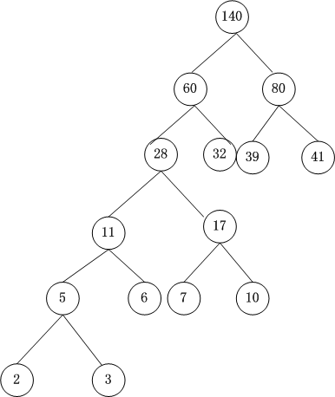
编码（2分）：A:0010 B :10 C:00000 D:0001
E: 01 F:00001 G:11 H:0 011
2
二叉树
A
D
E
B
F
C
G
H

先序：ABCDEFGH 后序：DCBFHGEA
3 克鲁斯卡尔算法思想（2分）：（略）。
算法过程（3分）：（1,2）（2,3） (2,5) (3,4) (4,6) (6,7)
4
平均查找长度 ASL=23/11
5
E
D
C
B
A

(2) 深度优先遍历：ACBDE
广度优先遍历：ACEBD
6
55 5 45 61 30 75 100 87
30 5 45 55 61 75 100 87
5 30 45 55 61 75 100 87
5 30 45 55 61 75 87 100
三、程序填空题（本大题5小题，共15个空白处，每空2分，共30分，注意：每空只填一个语句）
(1) pop(s,ch) ;
(2) push(s,ch);
(3) ch=getchar();
(4) !p 或者 p==NULL 或者！L->next或者L->next==NULL
(5) p 或者p!=NULL
(6) p=p->next;
(7) t[ch[i]]++;或者t[ch[i]-‘a’]++
(8) t[ch[i]]==1;或者t[ch[i]-‘a’]==1
(9) cout<<"no"; 或者其他输出no的语句
(10) !T 或者 T==NULL
(11) !T->rchild&&!T->lchild或者T->lchild==NULL&&T->rchild==NULL
(12) getK(T->lchild,k-1)+getK(T->rchild,k-1);
(13) EnQueue(Q, v)
(14) DeQueue(Q, u);
(15) !visited[w] 或者visited[w]==0
四、程序设计题（本大题共2小题，每小题10分，共20分。请先简要说明算法思想，然后写出算法的源代码实现）
评分请注意：能够写出正确算法思想的酌情给3-4分。
1、参考答案：
算法思想：读取数据，数值型入栈，运算符出栈两个元素计算后后结果入栈。
#include <iostream>
#include <stack>
using namespace std;
string s;
stack <long long> st;
long long getnum(int p)
{
long long i=p,sum=0;
while(isdigit(s[i]))
{
sum=sum*10+s[i]-'0';
i++;
}
return sum;
}
int main()
{
long long i,j,x1,x2;
getline(cin,s);
i=0;
while(s[i]!='@')
{
if(isdigit(s[i]))
{
st.push(getnum(i));
while(isdigit(s[i]))
i++;
}
else if(s[i]=='+'||s[i]=='-'||s[i]=='*'||s[i]=='/')
{
switch(s[i])
{
case '+':x2=st.top();st.pop();x1=st.top();st.pop();st.push(x1+x2);break;
case '-':x2=st.top();st.pop();x1=st.top();st.pop();st.push(x1-x2);break;
case '*':x2=st.top();st.pop();x1=st.top();st.pop();st.push(x1*x2);break;
case '/':x2=st.top();st.pop();x1=st.top();st.pop();st.push(x1/x2);break;
}
i++;
}
else
{
i++;
}
}
cout<<st.top();
return 0;
}
- （1）算法思想：从树根1开始，每次根据结点i的值决定下一步是走2i还是2i+1。
#include <iostream>
using namespace std;
bool a[1200005];
int d,n;
int main()
{
int i,j,m;
cin>>d>>n;
m=(int)(pow(2,d)-1);
for(i=1;i<=m;i++)
{
a[i]=false;
}
for(i=1;i<=n;i++)
{
j=1;
while(j<=m)
{
if(!a[j])
{
a[j]=!a[j];
j=j*2;
}
else
{
a[j]=!a[j];
j=j*2+1;
}
}
}
cout<<j/2;
return 0;
}
（2）算法思想：通过先序确定树根后，中序找到根下标，然后对两个字符串拆分后分别进行递归。
#include <iostream>
#include <algorithm>
using namespace std;
void hou(string x,string z)
{ string x1,x2,z1,z2;
if(x.length()<=1) /**< 长度为1或0的时候，不需要 */
{
cout<<x;
return;
}
char first=x[0];/**< 二叉树的树根 */
int mid,len=x.length();/**< 数的元素个数 */
mid=z.find(first);
if(mid==0)
{
x1=x.substr(1,len-1);
z1=z.substr(1,len-1);
hou(x1,z1);
}
else if(mid==len-1)
{
x1=x.substr(1,len-1);
z1=z.substr(0,len-1);
hou(x1,z1);
}
else
{
x1=x.substr(1,mid),x2=x.substr(mid+1,len-mid-1);/**< 根据首字母位置切分两部分再递归*/
z1=z.substr(0,mid),z2=z.substr(mid+1,len-mid-1);
hou(x1,z1),hou(x2,z2);
}
cout<<first;
}
int main()
{
string x,z;
cin>>x>>z;
hou(x,z);
}

